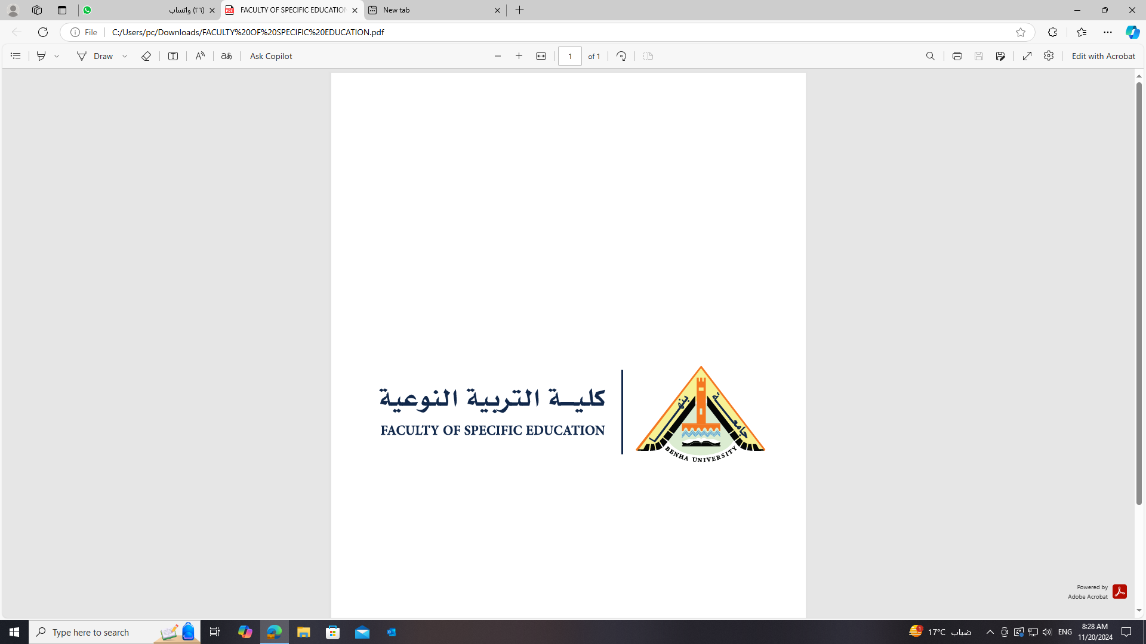
جدول المحاضرات النظرية و التطبيقية -الفصل الدراسي الأول – العام الجامعي 2025-2026م
المستوي الأول (برنامج إعداد معلم التربية الموسيقية لذوي الإحتياجات الخاصة قاعة (المميز)
المحاضرة  اليوم | الأولى | الثانية | الثالثة |  | الرابعة | الخامسة | السادسة | السابعة | الثامنة | التاسعة | العاشرة
 | 9.00 –10.00 | 10.00-11.00 | 11.00-12.00 |  | 12.00-1.00 | 1.00-2.00 | 2.00-3.00 | 3.00-4.00 | 4.00-5.00 | 6.00-7.00 | 7.00-8.00
السبت |  | المناهج و تنظيماتها  د/ مها جلال  (2ن) |  |  | غناء عربى د/ احمد معروف (2ط)
الاحد | غناء عربى د/ احمد معروف  (2ط) |  |  | صولفيج و قواعد الموسيقى العربية (1)  د/ مروة حافظ (2ط) |  | صولفيج و قواعد الموسيقى العالمية (1) ا.م.د/ عاصم المهدى (1ن) | تذوق موسيقى عالمية (1)  ا.م. د/ عاصم المهدى (1ن) |  |  | القضايا المجتمعية  أ.د/ هاني شحتة  On line  (2ن)
الاثنين |  | صولفيج و قواعد الموسيقى العربية (1) ا.د/ياسر عبدالرحمن (1ن) |  | مدخل الى العلوم التربوية  د/ وحيد مصطفى أ.د/صلاح عبدالقادر 2ن | المناهج و تنظيماتها  د/ مها جلال  (2ن)
الثلاثاء | صولفيج و قواعد الموسيقى العالمية(1) ع/ فاطمة صبرى (2ط) |  |  | الاستراتيجيات التدريسية للموسيقى لذوى الاختياجات الخاصة د/ نسمة الحملاوى (2ط) |  | تذوق موسيقى عالمية (1) ع / فاطمة صبرى  (2ط)
الاربعاء |  | الاستراتيجيات التدريسية للموسيقى لذوى الاختياجات الخاصة  ا.م.د/ خالد هلال  (1ن)
الخميس

لجنه الجداول رئيس القسم العلمي وكيل الكليه لشئون التعليم والطلاب عميد الكليه
ا.د/ هيام النجار أ.د/ غاده شاكر عبدالفتاح أ.د/ هاني شحته إبراهيم
جدول المحاضرات النظرية و التطبيقية -الفصل الدراسي الأول – العام الجامعي 2025-2026م
المستوي الثاني (برنامج إعداد معلم التربية الموسيقية لذوي الإحتياجات الخاصة قاعة (المميز)
قاعة تدريس ثانية مميز(A307)
المحاضرة  اليوم | الأولى | الثانية | الثالثة | الرابعة | الخامسة | السادسة |  | السابعة | الثامنة | التاسعة | العاشرة
 | 9.00 –10.00 | 10.00-11.00 | 11.00-12.00 | 12.00-1.00 | 1.00-2.00 | 2.00-3.00 |  | 3.00-4.00 | 4.00-5.00 | 5.00-6.00 | 6.00-7.00
السبت
الاحد | التدريس المصغر (تخصص) ا.م.د/ خالد هلال ( 2ط ) |  | صولفيج وقواعدالموسيقي العالمية (3) ا.م.د/ عاصم المهدى ( 1ن ) | صولفيج وقواعدالموسيقي العالمية (3) ا.م.د/ عاصم المهدى ( 1ط ) | التدريس المصغر(تخصص) ا.د/ هيام النجار (1ن ) | اخلاقيات المهنة  ا.د/ صلاح عبدالقادر  +  ا.د/ ياسر عبدالرحمن  (2ن)
الاثنين |  | المهارات الموسيقية لذوى الاحتياجات الخاصة ا.د/ هانى شحتة (1ن ) | الموسيقى و التعليم العلاجى ا.د/ هيام النجار ( 2ط ) |  | علم نفس النمو ا.د/ صلاح عبدالقادر (1ن ) | علم نفس النمو ا.د/ صلاح عبدالقادر ( 2ط )
الثلاثاء |  | الموسيقى و التعليم العلاجى ا.د/ هيام النجار  (1ن ) | تاريخ التربية ونظام التعليم فى مصر  ا.م.د/ نهاد مرزوق  ( 2ط ) |  |  | عزف وغناء الاناشيد(2)  د/ داليا الجزار ( 2ط ) |  |  | صولفيج وقواعدالموسيقي العالمية (3) ا.م.د/ عاصم المهدى  ( 1ط )
الاربعاء | صولفيج و قواعد الموسيقى العربية (3)  د/ اسلام سعيد  (1ن ) | صولفيج و قواعد الموسيقى العربية (3) د/ اسلام سعيد ( 2ط ) |  |  | المهارات الموسيقية لذوى الاحتياجات الخاصة  م.م/ محمد عبدالصادق ( 2ط ) |  |  |  | صولفيج وقواعدالموسيقي العالمية (3) ا.م.د/ عاصم المهدى ( 1ط )
الخميس

لجنه الجداول رئيس القسم العلمي وكيل الكليه لشئون التعليم والطلاب عميد الكلية
ا.د/ هيام النجار أ.د/ غاده شاكر عبدالفتاح أ.د/ هاني شحته إبراهيم
جدول المحاضرات النظرية و التطبيقية -الفصل الدراسي الأول – العام الجامعي 2025-2026م
المستوي الثالث (برنامج إعداد معلم التربية الموسيقية لذوي الإحتياجات الخاصة قاعة (المميز)
قاعة تدريس أولي مميز(A310)
المحاضرة  اليوم | الأولى | الثانية |  | الثالثة | الرابعة | الخامسة |  | السادسة | السابعة |  | الثامنة | التاسعة |  | العاشرة
 | 9.00 –10.00 | 10.00-11.00 |  | 11.00-12.00 | 12.00-1.00 | 1.00-2.00 |  | 2.00-3.00 | 3.00-4.00 |  | 4.00-5.00 | 5.00-6.00 |  | 6.00-7.00
السبت | لغة انجليزية د/ ايمان ناجى (2ن) |  |  | ارتجال موسيقى و طرق تدريسه ا.د/ هانى شحتة (1ن) | طرق و استراتيجيات التدريس فى التخصص ا.د/ هانى شحتة (2ن) |  |  | الاصول الاجتماعية والثقافية للتربية د/ اسراء زيدان (2ن) |  |  | هارمونى و كونتربوينت (1) ا.م.د/ محمد طه (2ط)
الاحد
الاثنين | تدريب ميدانى (1) |  |  |  |  |  | تكنولوجيا التعليم ا.د/ هانى شفيق (1ن)
الثلاثاء |  | الاداء الجماعى الغنائى د/ مروة حافظ (2ط) |  |  | صولفيج غربى و طرق تدريس الموسيقى ا.م.د/ عاصم المهدى  (1ن) | صولفيج غربى و طرق تدريس الموسيقى ا.م.د/ عاصم المهدى (2ط) |  |  | الاداء الجماعى الغنائى د/ اسلام سعيد (2ط)
الاربعاء | المهارات الموسيقية لذوى الاحتياجات الخاصة  م.م/ محمد عبدالصادق ( ط ) |  |  |  | المهارات الموسيقية لذوى الاحتياجات الخاصة  م.م/ محمد عبدالصادق ( ط ) | العلاج بالموسيقى ا.دهيام النجار،أ.د/صلاح عبدالقادر (1ن) , (2ط)
الخميس |  |  |  | تكنولوجيا التعليم د/ عبدالسلام يوسف (2ط)

لجنه الجداول رئيس القسم العلمي وكيل الكليه لشئون التعليم والطلاب عميد الكليه
ا.د/ هيام النجار أ.د/ غاده شاكر عبدالفتاح أ.د/ هاني شحته إبراهيم

